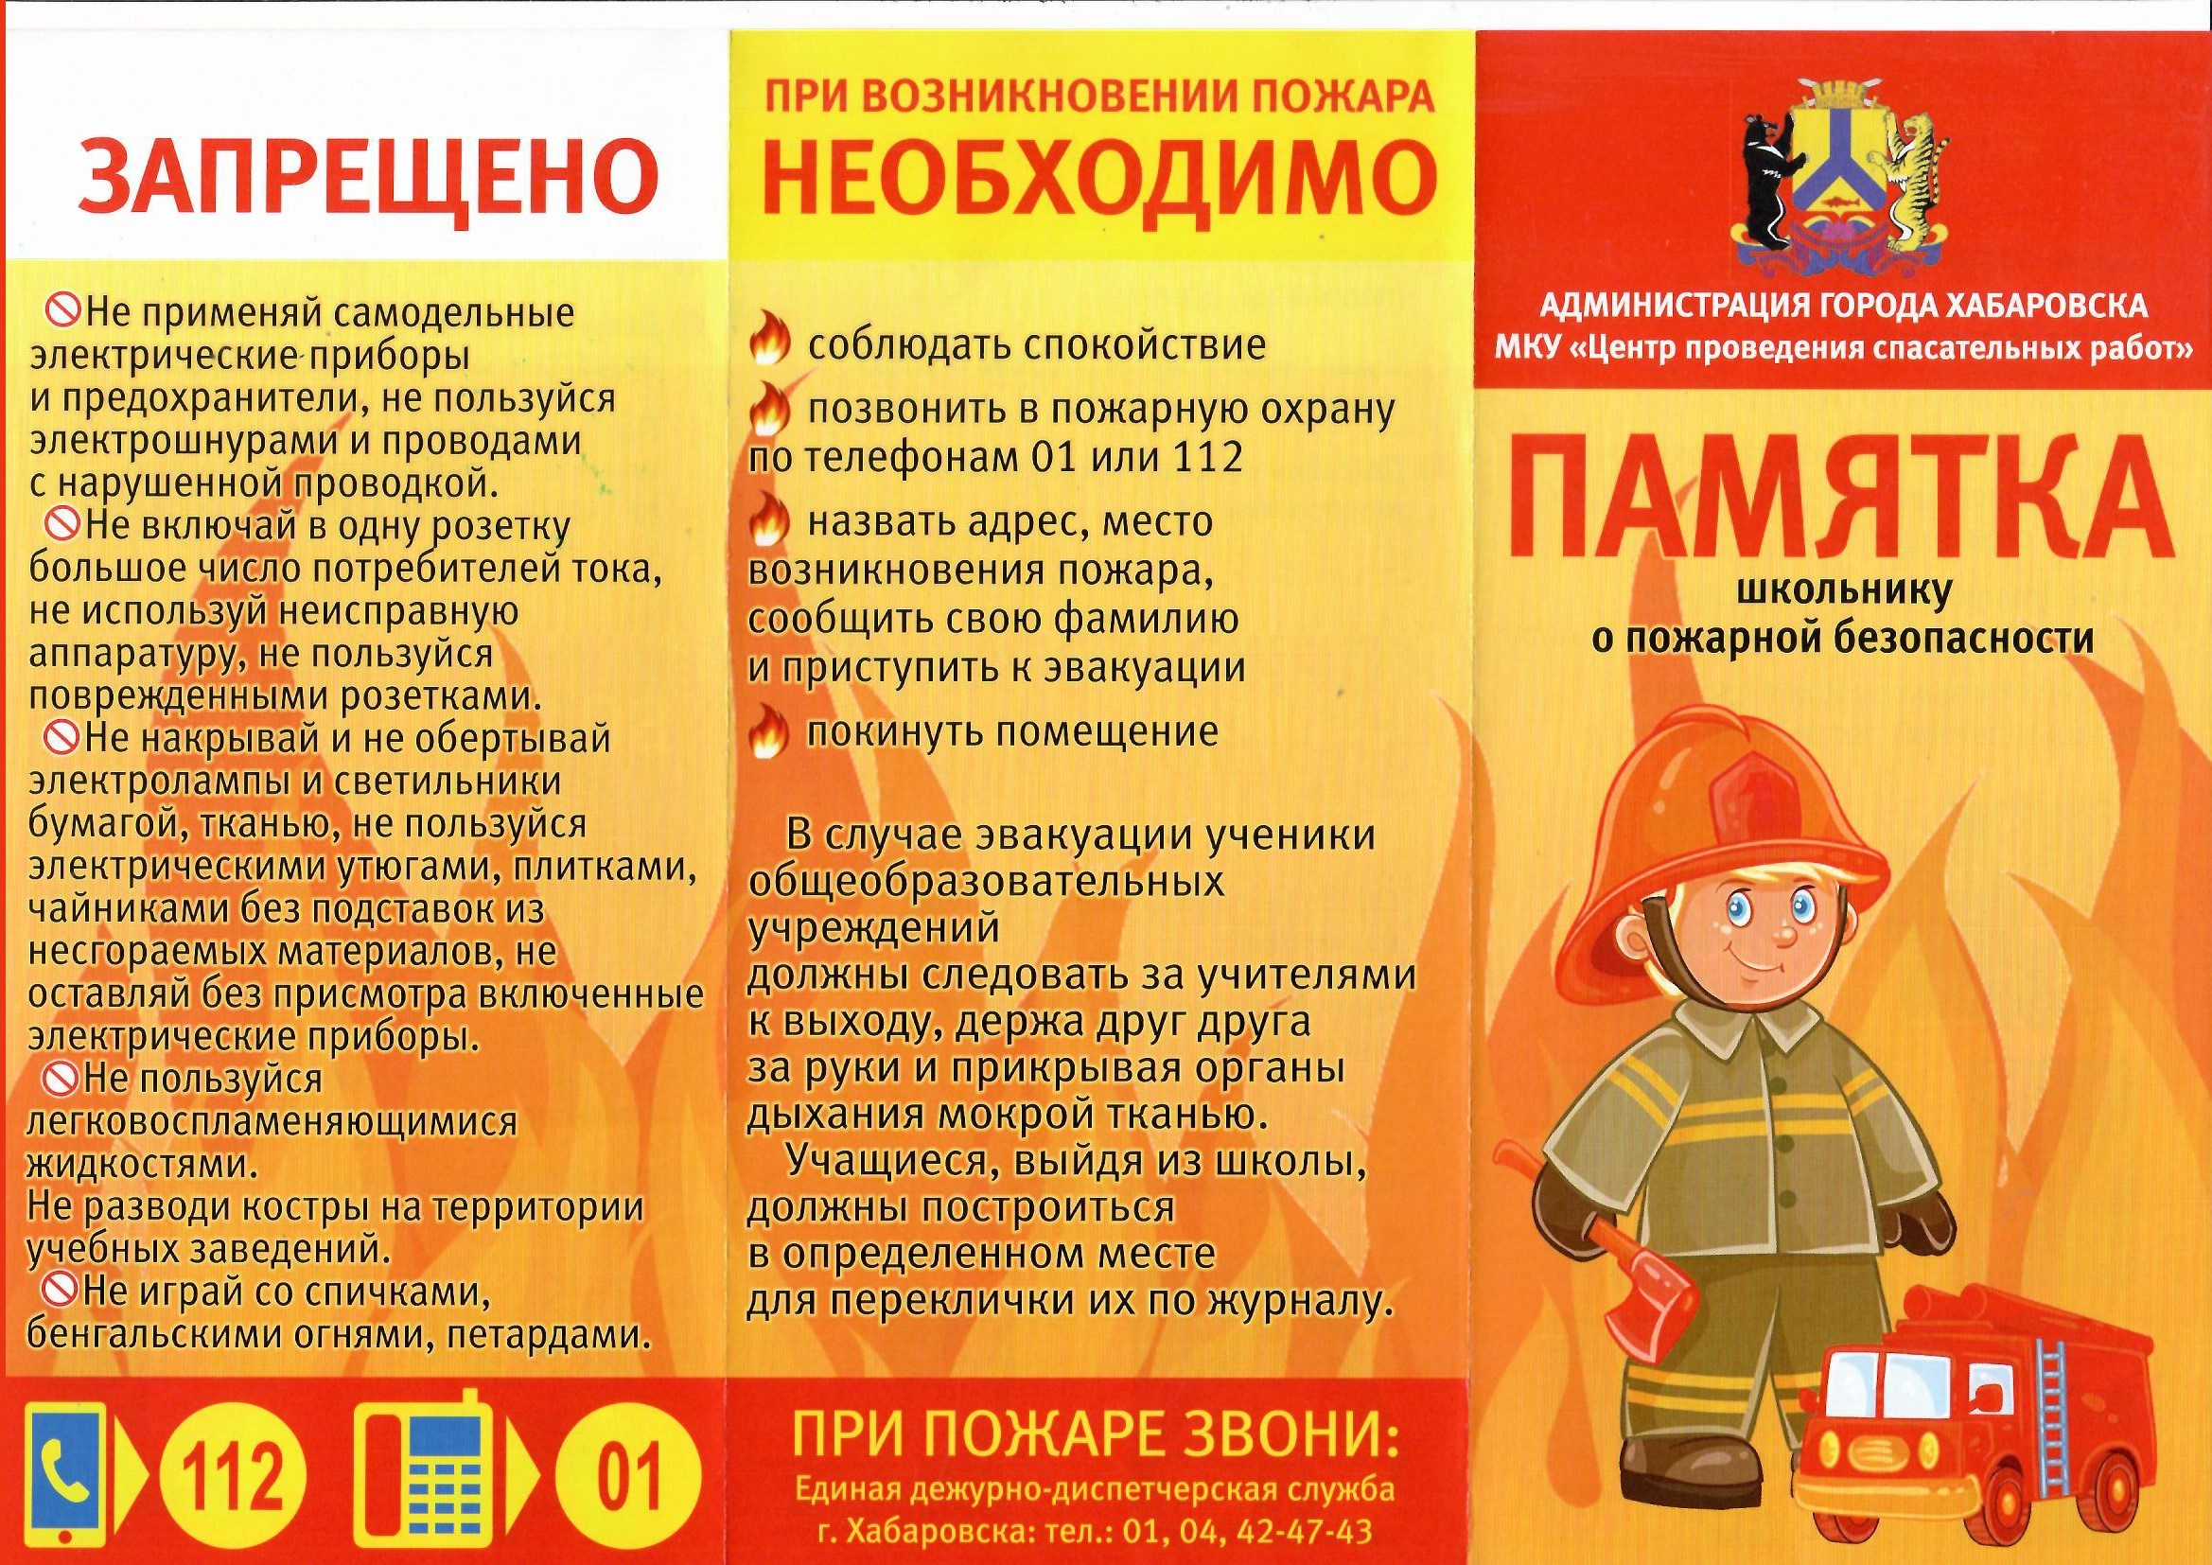

СОВЕТ ДЕПУТАТОВ БОРЦОВСКОГО СЕЛЬСОВЕТА
ТОГУЧИНСКОГО РАЙОНА НОВОСИБИРСКОЙ ОБЛАСТИ
ШЕСТОГО СОЗЫВА

РЕШЕНИЕ
Двадцать девятой сессии

15.03.2023 №108/93.003

с. Борцово

Об утверждении порядка сообщения лицами,
замещающими муниципальные должности Борцовского сельсовета Тогучинского района Новосибирской области, о возникновении личной заинтересованности при осуществлении полномочий, которая приводит или может привести к конфликту интересов

В соответствии с Федеральным законом от 25.12.2008 № 273-ФЗ «О противодействии коррупции», пунктом 8 Указа Президента Российской Федерации от 22.12.2015 № 650 «О порядке сообщения лицами, замещающими отдельные государственные должности Российской Федерации, должности федеральной государственной службы, и иными лицами о возникновении личной заинтересованности при исполнении должностных обязанностей, которая приводит или может привести к конфликту интересов, и о внесении изменений в некоторые акты Президента Российской Федерации», пунктом 4 постановления Губернатора Новосибирской области от 30.05.2016 № 123 «О сообщении лицами, замещающими отдельные государственные должности Новосибирской области, государственными гражданскими служащими Новосибирской области о возникновении личной заинтересованности при исполнении должностных обязанностей, которая приводит или может привести к конфликту интересов», Совет депутатов Борцовского сельсовета Тогучинского района Новосибирской области

РЕШИЛ:

- Утвердить прилагаемый Порядок сообщения лицами, замещающими муниципальные должности Борцовского сельсовета Тогучинского района Новосибирской области, о возникновении личной заинтересованности при осуществлении полномочий, которая приводит или может привести к конфликту интересов.
- Опубликовать настоящее решение в периодическом печатном издании «Борцовский вестник» и разместить на официальном сайте администрации Борцовского сельсовета Тогучинского района Новосибирской области.
Председатель Совета депутатов
Борцовского сельсовета
Тогучинского района Т.А. Доагэ
Новосибирской области

Глава Борцовского сельсовета О.А. Липская
Тогучинского района
Новосибирской области

УТВЕРЖДЕН
решением Совета депутатов Борцовского сельсовета Тогучинского района Новосибирской области
от 15.03.2023 года № 108/93.003

ПОРЯДОК
сообщения лицами, замещающими муниципальные должности
Борцовского сельсовета Тогучинского района Новосибирской области,
о возникновении личной заинтересованности при осуществлении полномочий, которая приводит или может привести к конфликту интересов

1. Настоящим Порядком определяется процедура сообщения лицами, замещающими муниципальные должности Борцовского сельсовета Тогучинского района Новосибирской области (далее - лица, замещающие муниципальные должности), о возникновении личной заинтересованности при осуществлении полномочий, которая приводит или может привести к конфликту интересов.
2. Лицо, замещающее муниципальную должность, не позднее рабочего дня, следующего за днем, когда ему стало известно о возникновении личной заинтересованности, которая приводит или может привести к конфликту интересов, направляет уведомление о возникновении личной заинтересованности при осуществлении полномочий, которая приводит или может привести к конфликту интересов (далее – уведомление), в комиссию Борцовского сельсовета Тогучинского района Новосибирской области по соблюдению лицами, замещающими муниципальные должности Борцовского сельсовета Тогучинского района Новосибирской области, ограничений, запретов и исполнению ими обязанностей, установленных законодательством Российской Федерации о противодействии коррупции (далее – комиссия).
При невозможности направления уведомления в срок, указанный в абзаце первом настоящего пункта, по причине, не зависящей от лица, замещающего муниципальную должность, оно направляется незамедлительно после устранения причины.
Уведомление составляется по форме согласно приложению к настоящему Порядку.
3. Организация работы с уведомлениями, включающая прием, регистрацию (учет) и хранение, осуществляется секретарем комиссии.
4. В поступившем в комиссию уведомлении ставится отметка о регистрации (учете)не позднее рабочего дня, следующего за днем его поступления, после чего уведомление передается председателю комиссии.
5. Уведомление, в течение двух рабочих дней со дня поступления председателю комиссии передается по его поручению для предварительного рассмотрения должностному лицу, к функциям (должностным обязанностям) которого относятся вопросы в сфере профилактики коррупционных и иных правонарушений (далее ‒ должностное лицо).
6. В ходе предварительного рассмотрения уведомления должностное лицо вправе получать в установленном порядке от лица, замещающего муниципальную должность, направившего уведомление, устные или письменные пояснения по изложенным в нем обстоятельствам и направлять в установленном порядке запросы в федеральные органы государственной власти, органы государственной власти субъектов Российской Федерации, иные государственные органы, органы местного самоуправления и организации.
Вопрос о необходимости направления указанных запросов решается должностным лицом в течение двух рабочих дней после получения уведомления.
7. По результатам предварительного рассмотрения уведомления должностным лицом подготавливается мотивированное заключение.
8. Мотивированное заключение должно содержать:
1) информацию, изложенную в уведомлении;
2) информацию, полученную от федеральных органов государственной власти, органов государственной власти субъектов Российской Федерации, иных государственных органов, органов местного самоуправления и организаций на основании запросов, в случае их направления в соответствии с пунктом 6 настоящего Порядка, пояснения лица, замещающего муниципальную должность;
3) мотивированный вывод по результатам предварительного рассмотрения уведомления, а также рекомендации для принятия комиссией одного из следующих решений:
а) о признании, что при осуществлении полномочий лицом, замещающим муниципальную должность, конфликт интересов отсутствует;
б) о признании, что при осуществлении полномочий лицом, замещающим муниципальную должность, личная заинтересованность приводит или может привести к конфликту интересов;
в) о признании, что лицом, замещающим муниципальную должность, не соблюдались требования об урегулировании конфликта интересов.
9. Уведомление, мотивированное заключение и другие материалы, полученные в ходе предварительного рассмотрения уведомления, представляются председателю комиссии в течение пяти рабочих дней со дня поступления уведомления должностному лицу в соответствии с пунктом 5 настоящего Порядка.
В случае направления запросов, указанных в пункте 6 настоящего Порядка, уведомление, мотивированное заключение и другие материалы представляются председателю комиссии в течение трех рабочих дней со дня поступления ответов на указанные запросы, но не позднее 20 рабочих дней со дня поступления уведомления должностному лицу в соответствии с пунктом 5 настоящего Порядка.
10. Рассмотрение уведомления, а также информирование лица, подавшего уведомление об итогах его рассмотрения осуществляется в соответствии с Положением о комиссии Борцовского сельсовета Тогучинского района Новосибирской области по соблюдению лицами, замещающими муниципальные должности Борцовского сельсовета Тогучинского района Новосибирской области, ограничений, запретов и исполнению ими обязанностей, установленных законодательством Российской Федерации о противодействии коррупции, утвержденным решением Совета депутатов Борцовского сельсовета Тогучинского района Новосибирской области.
ПРИЛОЖЕНИЕ
к Порядку сообщения лицами, замещающими муниципальные должности
Борцовского сельсовета Тогучинского района Новосибирской области о возникновении личной заинтересованности при осуществлении полномочий, которая приводит или может привести к конфликту интересов

_____________________________

(отметка об ознакомлении)

Председателю комиссии Борцовского сельсовета Тогучинского района Новосибирской области по соблюдению лицами, замещающими муниципальные должности Борцовского сельсовета Тогучинского района Новосибирской области, ограничений, запретов и исполнению ими обязанностей, установленных законодательством Российской Федерации о противодействии коррупции

от ___________________________________
(фамилия, имя, отчество (отчество ‒ при наличии),
замещаемая должность)

УВЕДОМЛЕНИЕ
о возникновении личной заинтересованности при осуществлении полномочий, которая приводит или может привести к конфликту интересов

Сообщаю о возникновении у меня личной заинтересованности при осуществлении полномочий, которая приводит или может привести к конфликту интересов (нужное подчеркнуть).
Обстоятельства, являющиеся основанием возникновения личной заинтересованности: ____________________________________________________
______________________________________________________________________
Полномочия, на исполнение которых влияет или может повлиять личная заинтересованность: ______________________________________
______________________________________________________________________
Предлагаемые меры по предотвращению или урегулированию конфликта интересов:_____________________________________________________________
______________________________________________________________________
______________________________________________________________________

Намереваюсь (не намереваюсь) (нужное подчеркнуть) лично присутствовать на заседании комиссии Борцовского сельсовета Тогучинского района Новосибирской области по соблюдению лицами, замещающими муниципальные должности Борцовского сельсовета Тогучинского района Новосибирской области, ограничений, запретов и исполнению ими обязанностей, установленных законодательством Российской Федерации о противодействии коррупции при рассмотрении настоящего уведомления.

«___»___________20___г.______________________________ _________________ (подпись лица, направляющего уведомление) (фамилия, инициалы)

Отметка о регистрации (учете)уведомления _______________________________

Дата регистрации (учета) уведомления «___»___________20___г.

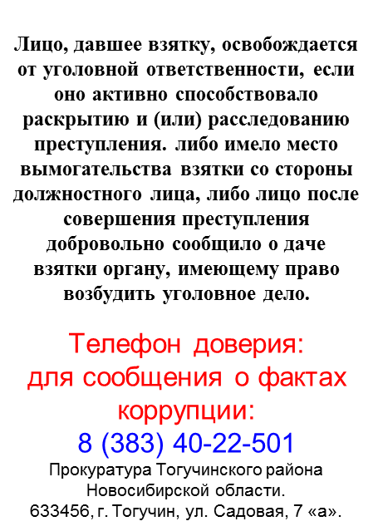
Борцовский Вестник Периодическое печатное издание местного самоуправления №6 Понедельник 20 марта 2023
АДРЕС: УЧРЕДИТЕЛИ: администрация
633448, с.Борцово Борцовского сельсовета
ул.Центральная, 62 Тогучинского района
тел./ факс 41-319 Новосибирской области
Периодическое печатное издание учреждено постановлением администрации Борцовского сельсовета № 10 от 12.05.2008 года
РЕДАКЦИОННЫЙ СОВЕТ:
Пикунов Сергей Геннадьевич
Липская Оксана Александровна

Тираж: 300 экз. Распространяется бесплатно

